年 月 日
ＳＤＧｓ活動宣言書

２０１５年９月に国連サミットで採択された“ＳＤＧｓ（Sustainable Development Goals 持続可能な開発目標）の趣旨に賛同し、その達成に向けた経営の方針及び取組みを以下のとおり宣言します。

（ふりがな）  事業者・法人名 | （ ）
所在地  〔法人登記地〕 | （〒 - ）
（ふりがな）  代表者 | （ ）
連絡先・電話 |  | E-mail |  | @
担当者 | 部署名・役職名： 氏 名：
業 種 | 建設業・製造業・情報通信業・運輸業・卸売業・小売業・不動産業  飲食宿泊業・医療福祉教育事業・洗濯理美容業・サービス業・その他
創業・設立日 | 年 月 日 |  | 資本金 |  | 万円
役員・従業員数 | 役員： 名 従業員： 常勤 名 ： 非常勤 名
事業内容
ＳＤＧｓ達成に向けた経営方針
ＳＤＧｓ達成に向けた今後の取組み
(17ゴールのうち３つ以上の達成に向けて具体的取組みと目標・スケジュールを記載します。)
該当する  ＳＤＧｓの  ゴール※ | 取組みの内容 | ２０３０年に向けた目標（指標）  実現へのスケジュール
ＳＤＧｓ活動宣言の発信、成果の報告について
- 自社（事業所）のホームページ、会社案内、社内報などで取引先、従業員へ周知を図ります。
- 江戸川区のＳＤＧｓ推進センター等のホームページで宣言を紹介することを承諾します。
- 1年に1回（決算終了後）ＳＤＧｓ達成向けた活動の状況を公表します。
（ 活動状況の報告方法を選び、☑してください。 ）
☐ 自社（事業所）のホームページ
（ＵＲＬ： ）
☐ 自社（事業所）のＳＮＳ（Twitter、Facebook、Instagram、 ）
☐ 江戸川区産業ナビ
☐ その他の情報発信方法（ ）

〔参 考〕
※「ＳＤＧｓの達成に向けた今後の取組み」について、該当するゴールを以下から選択します。
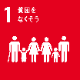 | １ | 貧困をなくそう | 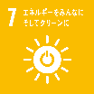 | ７ | エネルギーをみんなに  そしてクリーンに | 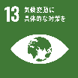 | 13 | 気候変動に具体的  な対策を
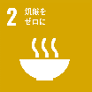 | ２ | 飢餓をゼロに | 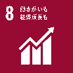 | ８ | 働きがいも  経済成長も | 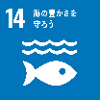 | 14 | 海の豊かさを守ろう
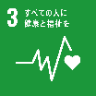 | ３ | すべての人に健康と福祉を | 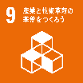 | ９ | 産業と技術革新の  基盤をつくろう | 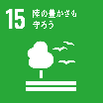 | 15 | 陸の豊かさも守ろう
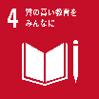 | ４ | 質の高い教育を  みんなに | 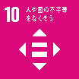 | 10 | 人や国の不平等を  なくそう | 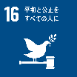 | 16 | 平和と公正を  すべての人に
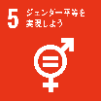 | ５ | ジェンダー平等を実現しよう | 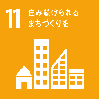 | 11 | 住み続けられる  まちづくりを | 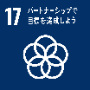 | 17 | パートナーシップで目標を達成しよう
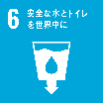 | ６ | 安全な水とトイレを世界中に | 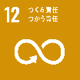 | 12 | つくる責任  つかう責任
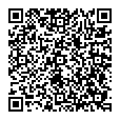
国連開発計画（UNDP）駐日代表事務所のＨＰにて、ＳＤＧｓの17のゴールについての
詳細が確認できます。（下記ＵＲＬ、もしくは右のＱＲコードより確認できます。）
<https://www.jp.undp.org/content/tokyo/ja/home/sustainable-development-goals.html>

